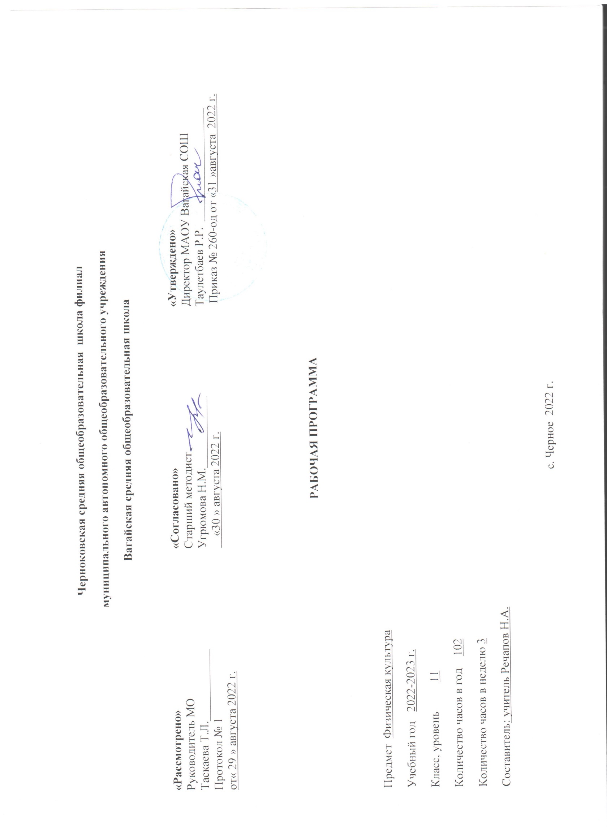

Изучение физической культуры на уровне среднего общего образования направлено на достижение следующих целей:
  - развитие физических качеств и способностей, совершенствование функциональных возможностей организма, укрепление индивидуального здоровья;
  - воспитание бережного отношения к собственному здоровью, потребности в занятиях физкультурно-оздоровительной и спортивно- оздоровительной деятельностью;
  - овладение технологиями современных оздоровительных систем физического воспитания, обогащение индивидуального опыта занятий специально-прикладными физическими упражнениями и базовыми видами спорта;
  - освоение системы знаний о занятиях физической культурой, их роли и значении в формировании здорового образа жизни и социальных ориентаций;
  - приобретение компетентности в физкультурно-оздоровительной и спортивной деятельности, овладение навыками творческого сотрудничества в
коллективных формах занятий физическими упражнениями.

Общая характеристика учебного предмета:

Предметом обучения физической культуре в основной школе является двигательная активность человека с общеразвивающей направленностью. В процессе овладения этой деятельностью укрепляется здоровье, совершенствуются физические качества, осваиваются определённые двигательные действия, активно развиваются мышление, творчество и самостоятельность.
Важнейшим требованием проведения современного урока по физической культуре является обеспечение дифференцированного и индивидуального подхода к учащимся с учётом состояния здоровья, пола, физического развития, двигательной подготовленности, особенностей развития психических свойств и качеств, соблюдения гигиенических норм.
Первым шагом к успешному решению задачи по выбору правильной дозировки физических нагрузок на занятиях физическими упражнениями обучающихся является их распределение на три медицинские группы – основную, подготовительную и специальную. Распределение производится предварительно врачом-педиатром, подростковым врачом или терапевтом в конце учебного года. Для распределения в специальную медицинскую группу необходимо еще установление диагноза с обязательным учетом степени нарушений функций организма.
На основании совместного медико-педагогического заключения обучающийся распределяется в одну из медицинских групп.
К основной медицинской группе (I группа здоровья) относятся обучающиеся без отклонений в состоянии здоровья и физическом развитии, имеющие хорошее функциональное состояние и соответственную возрасту физическую подготовленность. Отнесенным к этой группе разрешаются занятия в полном объеме по учебной программе физического воспитания, подготовка и сдача тестов индивидуальной физической подготовленности.
К подготовительной медицинской группе (II группа здоровья) относятся практически здоровые обучающиеся, имеющие те или иные морфофункциональные отклонения или физически слабо подготовленные; входящие в группы риска по возникновению патологии или с хроническими заболеваниями. Отнесенным к этой группе здоровья разрешаются занятия по учебным программа физического воспитания при условии более постепенного освоения комплекса двигательных навыков и умений, особенно связанных с предъявлением к организму повышенных требований, более осторожной дозировки физической нагрузки и исключения противопоказанных движений.
Тестовые испытания и участие в спортивно-массовых мероприятиях разрешается лишь после дополнительного медицинского осмотра. К занятиям большинством видов спорта и участия в спортивных соревнованиях эти обучающиеся не допускаются.
Специальная медицинская группа делится на две: специальная «А» и специальная «Б». К специальной группе А (III группа здоровья) относятся обучающиеся с отчетливыми отклонениями в состоянии здоровья постоянного (хронические заболевания, врожденные пороки развития в стадии компенсации) или временного характера либо в физическом развитии, не мешающие выполнению обычной учебной или воспитательной работы, однако, требующие ограничения физических нагрузок. Отнесенным к этой группе разрешаются занятия оздоровительной физкультурой в образовательных учреждениях лишь по специальным программам (здоровье корригирующие и оздоровительные технологии), согласованным с органами здравоохранения и утвержденным директором, под руководством учителя физической культуры.

Содержание учебного предмета «Физическая культура»

Физическая культура и основы здорового образа жизни
Современные оздоровительные системы физического воспитания, их роль в формировании здорового образа жизни, сохранении творческой активности и долголетия, предупреждении профессиональных заболеваний и вредных привычек, поддержании репродуктивной функции.
Основы законодательства российской федерации в области физической культуры, спорта, туризма, охраны здоровья.
Оздоровительные мероприятия по восстановлению организма и повышению работоспособности: гимнастика при занятиях умственной и физической деятельностью; сеансы аутотренинга, релаксации и самомассажа, банные процедуры.
Особенности соревновательной деятельности в массовых видах спорта; индивидуальная подготовка и требования безопасности.

Физкультурно-оздоровительная деятельность (с учетом медицинских показаний, уровня физического развития, физической подготовленности и климатических условий)
Оздоровительные системы физического воспитания.
Ритмическая гимнастика: индивидуально подобранные композиции из упражнений, выполняемых с разной амплитудой, траекторией, ритмом, темпом, пространственной точностью.
Аэробика: индивидуально подобранные композиции из дыхательных, силовых и скоростно-силовых упражнений, комплексы упражнений на растяжение и напряжение мышц.
Атлетическая гимнастика: индивидуально подобранные комплексы упражнений с дополнительным отягощением локального и избирательного воздействия на основные мышечные группы.
Индивидуально-ориентированные здоровьесберегающие технологии: гимнастика при умственной и физической деятельности; комплексы упражнений адаптивной физической культуры; оздоровительные ходьба и бег. Спортивно-оздоровительная деятельность
Подготовка к соревновательной деятельности и выполнению видов испытаний (тестов) и нормативов, предусмотренных Всероссийским физкультурно-спортивным комплексом «Готов к труду и обороне» (ГТО); совершенствование техники упражнений в индивидуально подобранных акробатических и гимнастических комбинациях (на спортивных снарядах); в беге на короткие, средние и длинные дистанции; прыжках в длину и высоту с разбега; передвижениях на лыжах; плавании; совершенствование технических приемов и командно-тактических действий в спортивных играх (баскетболе, волейболе, футболе, мини-футболе); технической и тактической подготовки в национальных видах спорта.
Прикладная физическая подготовка
Приемы защиты и самообороны из атлетических единоборств. Страховка. Полосы препятствий. Кросс по пересеченной местности с элементами спортивного ориентирования; передвижение различными способами с грузом на плечах по возвышающейся над землей опоре.

Учебно-тематический план

№ п/п | Вид программного материала | Количество часов (уроков)
 |  | Класс
 |  |  | 11
1 | Базовая часть |  | 75
1.1 | Основы знаний о физической культуре , ГТО | В процессе уро ка
1.2 | Спортивные игры |  | 16
1.3 | Гимнастика с элементами акробатики |  | 21
1.4 | Легкая атлетика |  | 23
1.5 | Лыжная подготовка |  | 18
2 | Вариативная часть |  | 24
2.1 | Волейбол |  | 24
 | Итого |  | 102

Требования к уровню подготовки выпускников. В результате изучения физической культуры на базовом уровне ученик должен: знать/понимать:
- влияние оздоровительных систем физического воспитания на укрепление здоровья, профилактику профессиональных заболеваний и вредных привычек;
- способы контроля и оценки физического развития и физической подготовленности;
- правила и способы планирования системы индивидуальных занятий физическими упражнениями различной направленности; уметь:
- выполнять индивидуально подобранные комплексы оздоровительной и адаптивной (лечебной) физической культуры, композиции ритмической и аэробной гимнастики, комплексы упражнений атлетической гимнастики;
- выполнять простейшие приемы самомассажа и релаксации;
- преодолевать искусственные и естественные препятствия с использованием разнообразных способов передвижения;
- выполнять приемы защиты и самообороны, страховки и самостраховки;
- осуществлять творческое сотрудничество в коллективных формах занятий физической культурой; использовать приобретенные знания и умения в практической деятельности и повседневной жизни для:
- повышения работоспособности, укрепления и сохранения здоровья;
- подготовки к профессиональной деятельности и службе в Вооруженных Силах Российской Федерации;
- организации и проведения индивидуального, коллективного и семейного отдыха, участия в массовых спортивных соревнованиях;
- активной творческой жизнедеятельности, выбора и формирования здорового образа жизни;
- понимания взаимосвязи учебного предмета с особенностями профессий и профессиональной деятельности, в основе которых лежат знания по данному учебному предмету.

